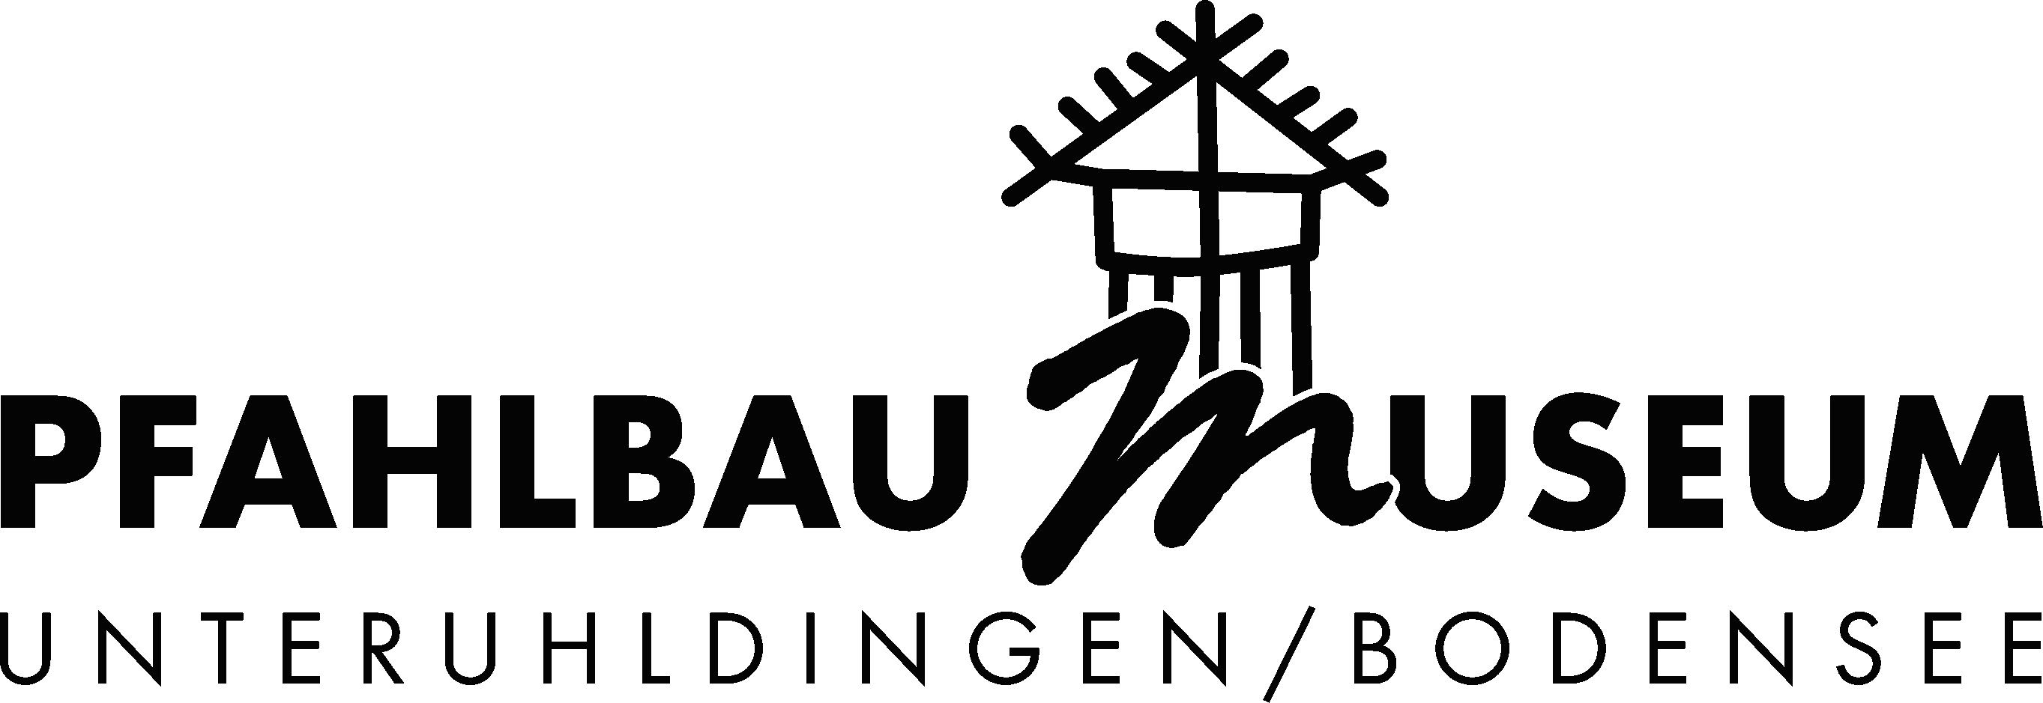

Verbindliche Anmeldung

Museumspädagogisches Projekt

Hiermit melde ich mich verbindlich für folgendes museumspädagogische Projekt im Pfahlbaumuseum Unteruhldingen an:

Leben in der Jungsteinzeit

Die Schüler stellen Perlen aus Kalkstein, Kämme aus Holz, Fischernetze, Feuersteintaschenmesser oder Schwirrhölzer her.

Leben in der Bronzezeit

Herstellung von Schmucknadeln und Handangeln mit Haken aus Kupfer.
Hier sollte die Gruppe nicht größer als 20 Personen sein.

Die Projekte umfassen eine Schwerpunktführung im Pfahlbaudorf mit anschließendem
„Hands-on-Programm“. Gesamtdauer: ca. 2,5 h.

Termin: ……………………………..………………....Uhrzeit: ……………….…………………………………….
Name des Lehrers:...........................................................................................................................................
Art und Name der Schule:.................................................................................................................................
Klasse:...............................................................................................................................................................
Anschrift:………………………………………………………………………………………………….....................
Tel.: ……..…………….……….....Fax: …………..…..……………Email…………….……………………………...
Anzahl Schüler:. ………x 12,00 € = ............
Anzahl zahlender Begleiter: 2x Lehrer frei (Sondervereinbarung) =…0,- €……
1x Lehrer 5,00 € = ………..
Ab der dritten Begleitperson je € 7,- ……x 7,00 € =……….

Bitte beachten Sie unsere Stornobedingungen auf beigefügtem Blatt!

.............................................................. ..........................................................
Ort, Datum Schulstempel/ Unterschrift
___________________________________________________________________________________________________________________________

Pfahlbaumuseum Unteruhldingen, Strandpromenade 6, 88690 Uhldingen-Mühlhofen
Tel.: 07556/ 928 90-0, Fax: 07556/ 928 90-10, Email: mail@pfahlbauten.de

